Z A P I S N I K
13. sjednice Vijeća Mjesnog odbora Kozari Putevi održane 9. lipnja 2026.
Zagreb, III. Kozari put III. odvojak 2 s početkom u 19,00 sati

Nazočni članovi Vijeća:
Filip Knežević, Marijana Karlović, Ilija Čičak, Damir Tabaković, Mirko Vuksanović, Josipa Deronja i Jelosava Tunjić.

Predsjedava gospodin Filip Knežević, predsjednik Vijeća.

Zapisnik vodi: Marijana Karlović

Predsjednik konstatira da je nazočno 7 od ukupno 7 članova Vijeća, što znači da Vijeće može pravovaljano odlučivati, te otvara 13. sjednicu Vijeća Mjesnog odbora.

Predsjednik Vijeća daje zapisnik 12. sjednice na verifikaciju.
Vijeće prihvaća tekst Zapisnika 12. sjednice Vijeća, bez izmjena.
Na prijedlog predsjednika Vijeće jednoglasno utvrđuje

DNEVNI RED

1. | Zaključci o aktualnoj komunalnoj i prometnoj problematici - donošenje zaključaka
2. | Pitanja, prijedlozi i obavijesti
Ad1. Zaključci o aktualnoj komunalnoj i prometnoj problematici - donošenje zaključaka

Uvodno obrazloženje iznosi Predsjednik Vijeća.

U raspravi sudjeluju: Filip Knežević, Marijana Karlović, Ilija Čičak, Damir Tabaković, Mirko Vuksanović, Josipa Deronja i Jelosava Tunjić,

Vijeće jednoglasno donosi

Zaključak o aktualnoj komunalnoj i prometnoj problematici - donošenje zaključaka

(Zaključak se prilaže ovom zapisniku i njegov je sastavni dio.)

Ad2. Pitanja, prijedlozi i obavijesti

Predsjednik Vijeća Filip Knežević, izvještava nazočne vijećnike s radom između dviju sjednica.
Budući da više nije bilo pitanja i prijedloga predsjednik zaključuje da je ovime iscrpljen dnevni red i zaključuje sjednicu.

Sjednica je završila u 19.30 sati.

KLASA: 024-08/25-03/2018
URBROJ: 251-13-11-11/006-25-2
Zagreb, 09. lipnja 2026.

Zapisnik uredila:
Marijana Karlović
Predsjednik
Vijeća Mjesnog odbora Kozari Putevi

Filip Knežević

Na temelju članka 99. Statuta Grada Zagreba (Službeni glasnik Grada Zagreba 23/16, 2/18, 23/18, 3/20, 3/21, 11/21 – pročišćeni tekst i 16/22), Vijeće Mjesnog odbora Kozari Putevi na 13. sjednici održanoj 9. lipnja 2026. donijelo je

Z A K L J U Č A K
o aktualnoj komunalnoj i prometnoj problematici
- Vijeće Mjesnog odbora Kozari Putevi razmotrilo je predstavku građanina Marka Ilišinovića koja se odnosi na postavljeni uspornik prometa (ležeći policajac) u Ulici IV. Kozari put ispred kućnog broja 58.
- ,Prema navodima iz predstavke, uspornik je postavljen neposredno ispred kolnog ulaza u dvorište obiteljske kuće, zbog čega vlasniku nekretnine otežava svakodnevni pristup i izlazak vozilom. Podnositelj ističe kako je riječ o osobi starije životne dobi te da je tijekom izvođenja radova upozorio izvođača na navedenu okolnost i zatražio drugačiji položaj uspornika, no njegov zahtjev nije uvažen.
- Slijedom navedenoga, Vijeće Mjesnog odbora Kozari Putevi predlaže Vijeću Gradske četvrti Peščenica – Žitnjak da od nadležnog gradskog upravnog tijela i stručnih službi zatraži žurni terenski očevid te preispitivanje opravdanosti i mogućnosti izmještanja ili uklanjanja predmetnog uspornika, odnosno pronalaženje odgovarajućeg prometno-tehničkog rješenja kojim će se istodobno osigurati sigurnost prometa i nesmetan pristup predmetnoj nekretnini.
- Uz zahtjev se prilaže i fotodokumentacija predmetne lokacije.
- Ovaj Zaključak dostavit će se Vijeću Gradske četvrti Peščenica – Žitnjak na daljnje postupanje i upućivanje nadležnim gradskim tijelima.
- 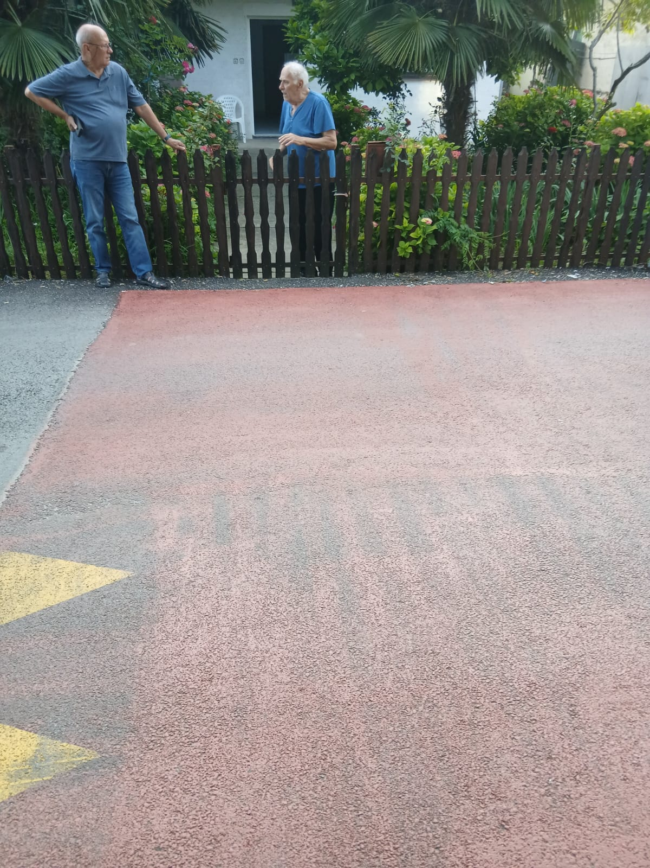

O b r a z l o ž e n j e
Vijeće Mjesnog odbora Kozari Putevi zaprimilo je zahtjev građanina Marka Ilišinovića kojim ukazuje na problem nastao postavljanjem uspornika prometa ispred kolnog ulaza u njegovu nekretninu u Ulici IV. Kozari put kod kućnog broja 58.
Iz podneska proizlazi da postojeće prometno rješenje otežava svakodnevni pristup vozilom predmetnoj nekretnini te predstavlja dodatnu poteškoću s obzirom na životnu dob podnositelja zahtjeva. Također se navodi da je tijekom izvođenja radova upozorio izvođača na neprikladan položaj uspornika, ali bez rezultata.
Budući da je svrha uspornika povećanje sigurnosti svih sudionika u prometu, a istodobno je potrebno voditi računa o osiguranju funkcionalnog pristupa privatnim nekretninama, Vijeće smatra opravdanim zatražiti stručnu analizu stanja na terenu te utvrđivanje mogućnosti izmještanja ili prilagodbe postojećeg prometnog rješenja na način koji neće narušiti sigurnost prometa, ali će omogućiti nesmetano korištenje kolnog ulaza.
S obzirom na navedeno, odlučeno je kao u izreci ovoga Zaključka.

KLASA: 024-08/25-03/2018
URBROJ: 251-13-11-11/006-25-3
Zagreb, 9. lipnja 2026.

PREDSJEDNIK VIJEĆA
MJESNOG ODBORA KOZARI PUTEVI

Filip Knežević

